Tạo lớp student cơ bản
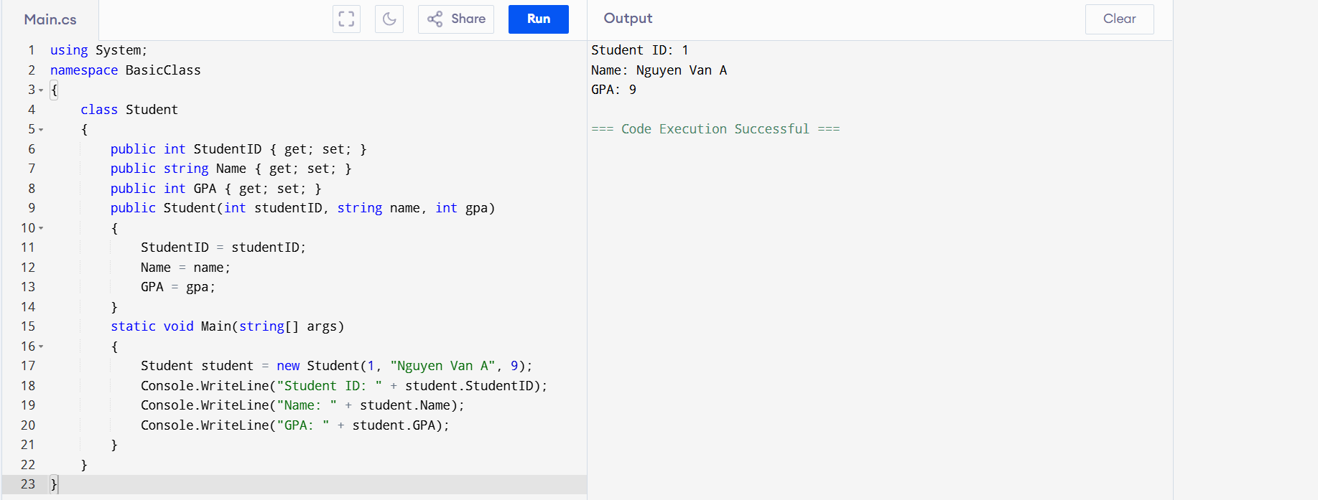
Sau khi chạy , đây là kết quả
Sử dụng if , else để phân loại kết quả học tập
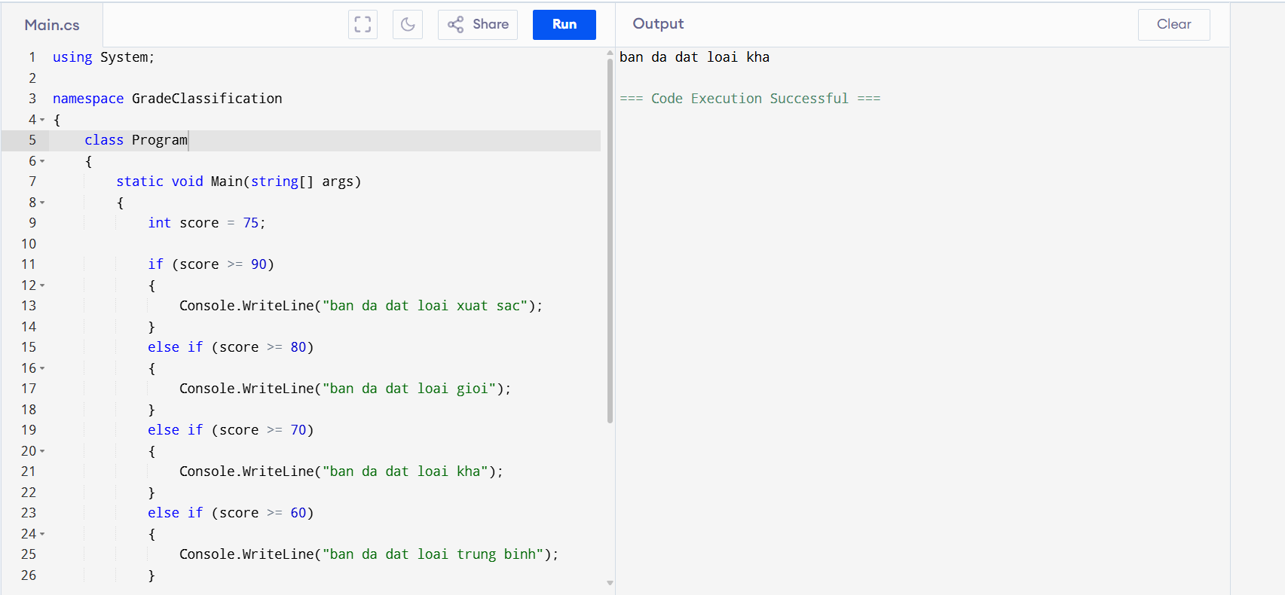
Score đang = 75 học lực sẽ được phân loại mức khá
Sau khi sửa score thành 90 , học lực sẽ được sửa thành xuất sắc
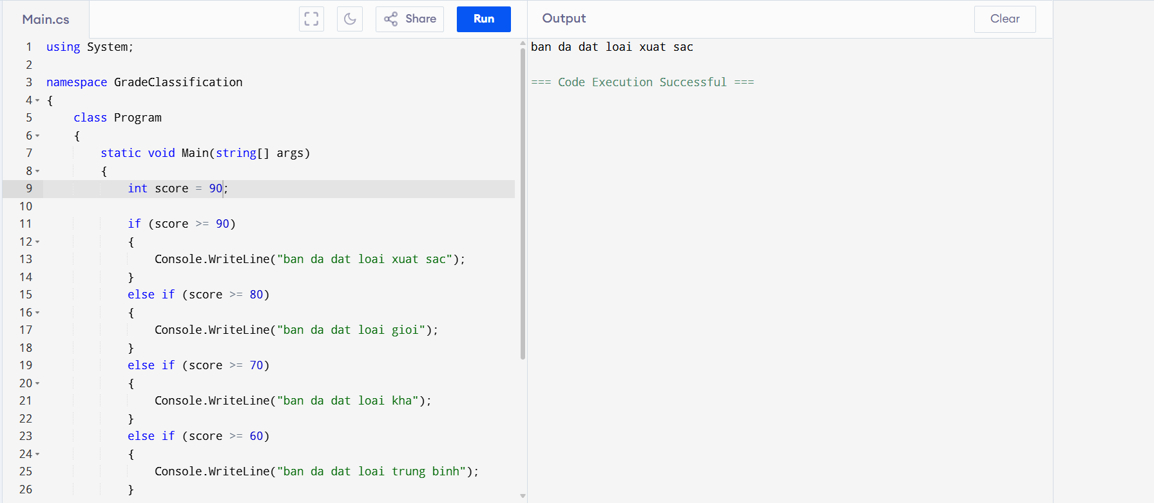
Sử dụng switch để chọn ngày trong tuần
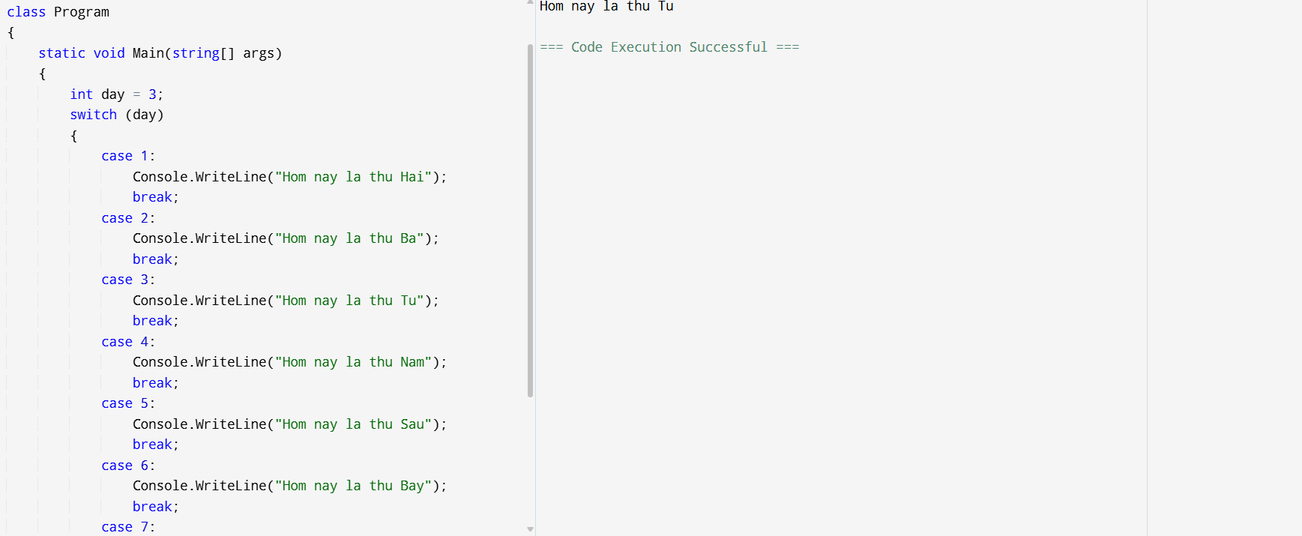
Số int day hiện tại = 3 , vậy nên kết quả ra là thứ tư
Sau khi thay đổi số int , kết quả sẽ thay đổi
Sử dụng while để đoán số
Về logic : đoạn code này sẽ cho phép bạn nhập số vào
nếu số lớn hơn , sẽ in ra màn hình :”số đoán lớn hơn số bí mật”
Nếu số nhỏ hơn , sẽ in ra màn hình “số đoán nhỏ hơn số bí mật”
Nếu đoán đúng , sẽ hiển thị :”chúc mừng bạn đoán đúng số bí mật”
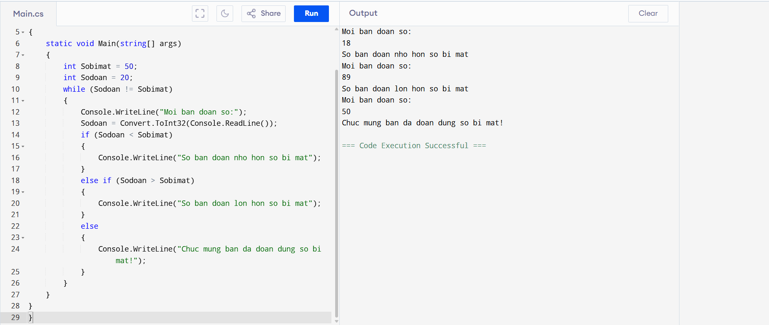
Sử dụng foeach để in ra danh sách bạn bè
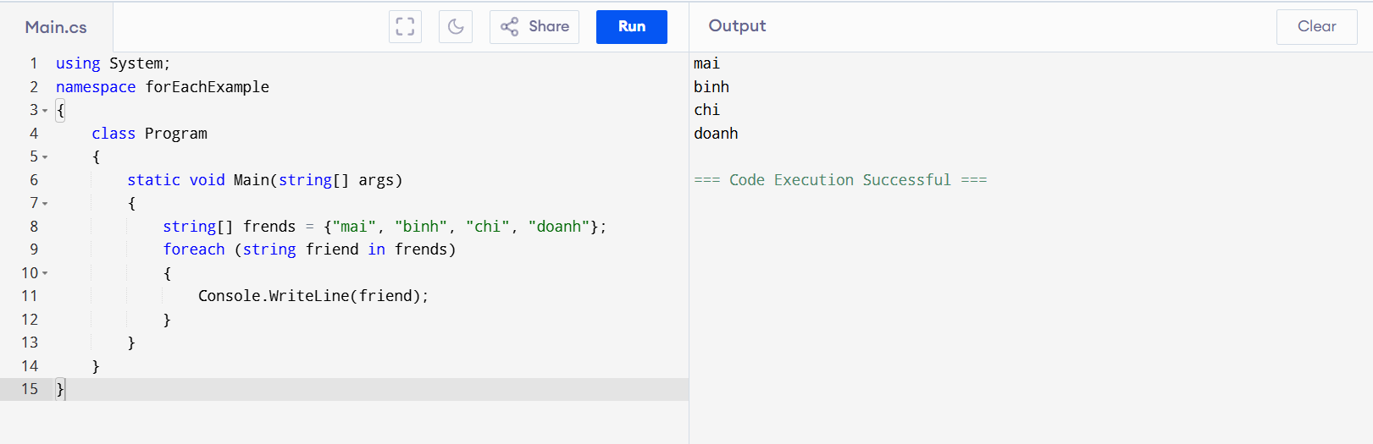
Sử dụng break&contineu để tìm số
Output: In ra các số lẻ từ 1->20
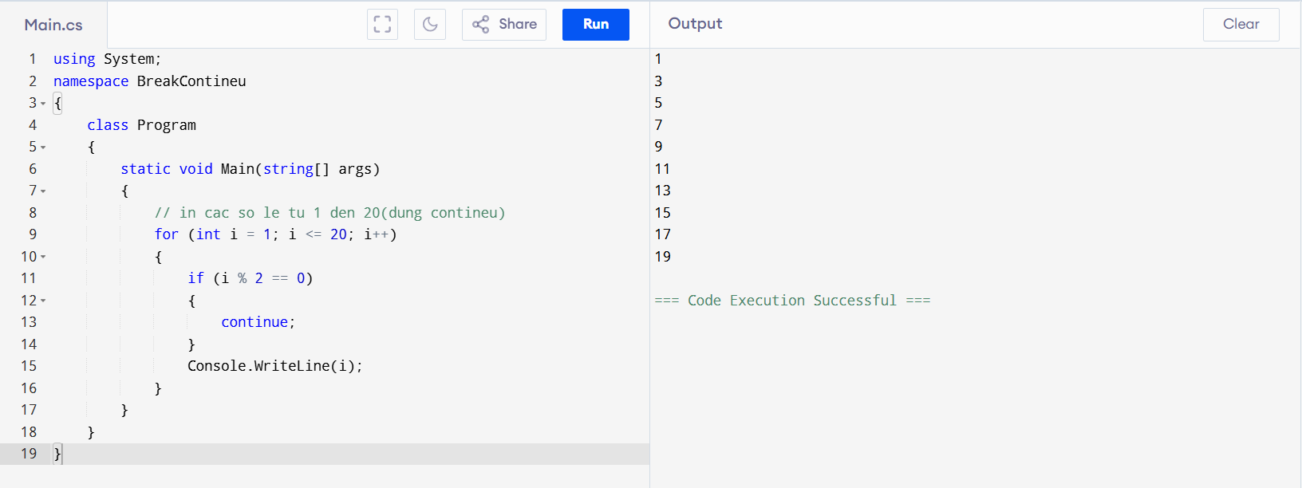
Câu hỏi phản biện
Tại sao for lại được dùng nhiều hơn while trong lập trình ?
For với while cùng là vòng lặp nhưng câu trúc for dễ kiểm soát hơn
Với khi dùng while , nếu không để i++ thì dễ rơi vào vòng lặp vô tận
Khi sử dụng for lồng trong for , sử dụng return for cha , sẽ trả về trực tiếp vòng lặp cha
Sự khác biệt giữ while và do-while
While sẽ kiểm tra điều kiện trước , rồi thực hiện các bước sau
Do-while sẽ thực hiện các bước trước , rồi mới kiểm tra điều kiện

PHT 4 Phương thức (Function/method)
Câu hỏi tự kiểm tra
Tại sao phải sử dụng phương thức ( lợi ích của phương thức là gì?)
Phương thức có thể tái sử dụng mã nguồn, chỉ cần viết 1 lần trong đoạn mã , có thể gọi nó mà không cần viết lại
Phương thức giúp gọn gàng đoạn code , giúp đoạn code bớt dài dòng lại
Phương thức giúp chia phần công việc , mỗi người phát triển 1 đoạn tính năng
Sự khác biệt của tham số và đối số
Tham số là biến đầu vào của phương thức , nó có thể là bất cứ số nào
Đối số là biến đầu vào của phương thức , được truyền trực tiếp vào biến, sau khi truyền vào biến , biến sẽ trở thành số truyền vào
Phương thức nào phải có return , phương thức nào không ?
int , string là kiểu phương thức trả về , phải có return để trả về
void là kiểu phương thức rỗng , nó không trả về
Nạp chồng phương thức dựa vào điều gì?
Nạp chồng phương thức dựa vào việc thay đổi chữ ký trước phương thức , có thể tạo ra nhiều phương thức cùng tên , nhưng phải khác tham số truyền vào
4.1 Phương thức tính toán cơ bản
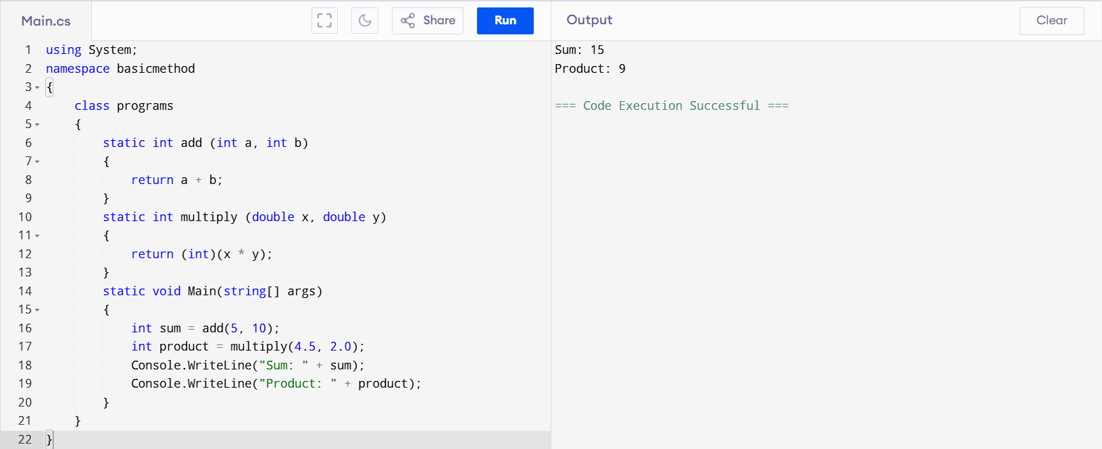
Output gọi ra 2 tổng của 2 phương thức add và multiply
4.2 Phương thức void , không trả về kết quả
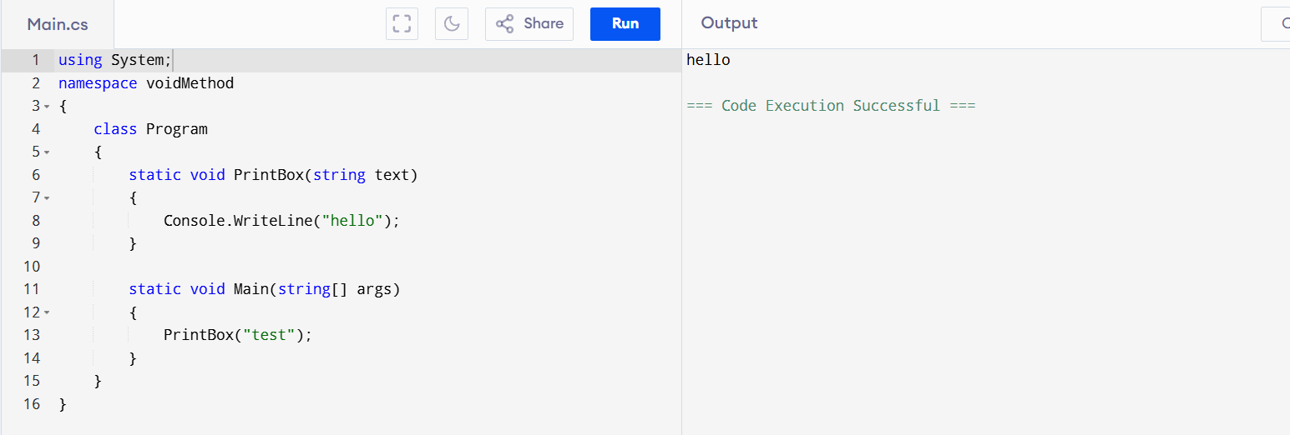
4.3 Phương thức mảng
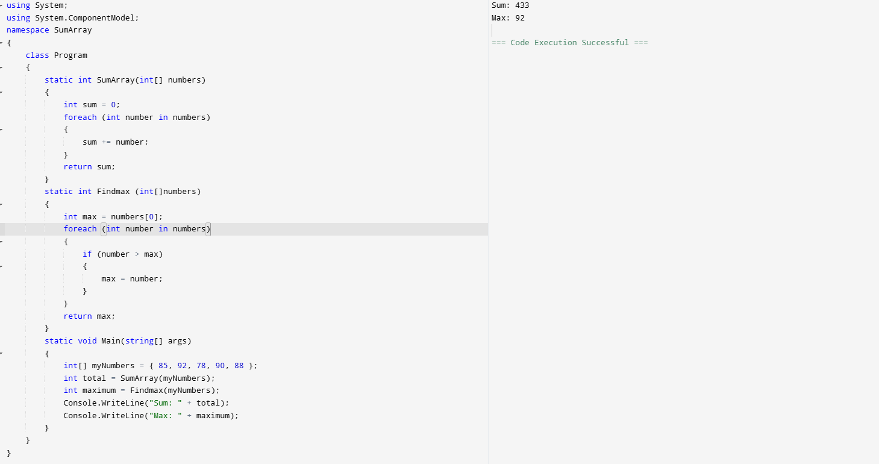
4.4 Nạp chồng phương thức
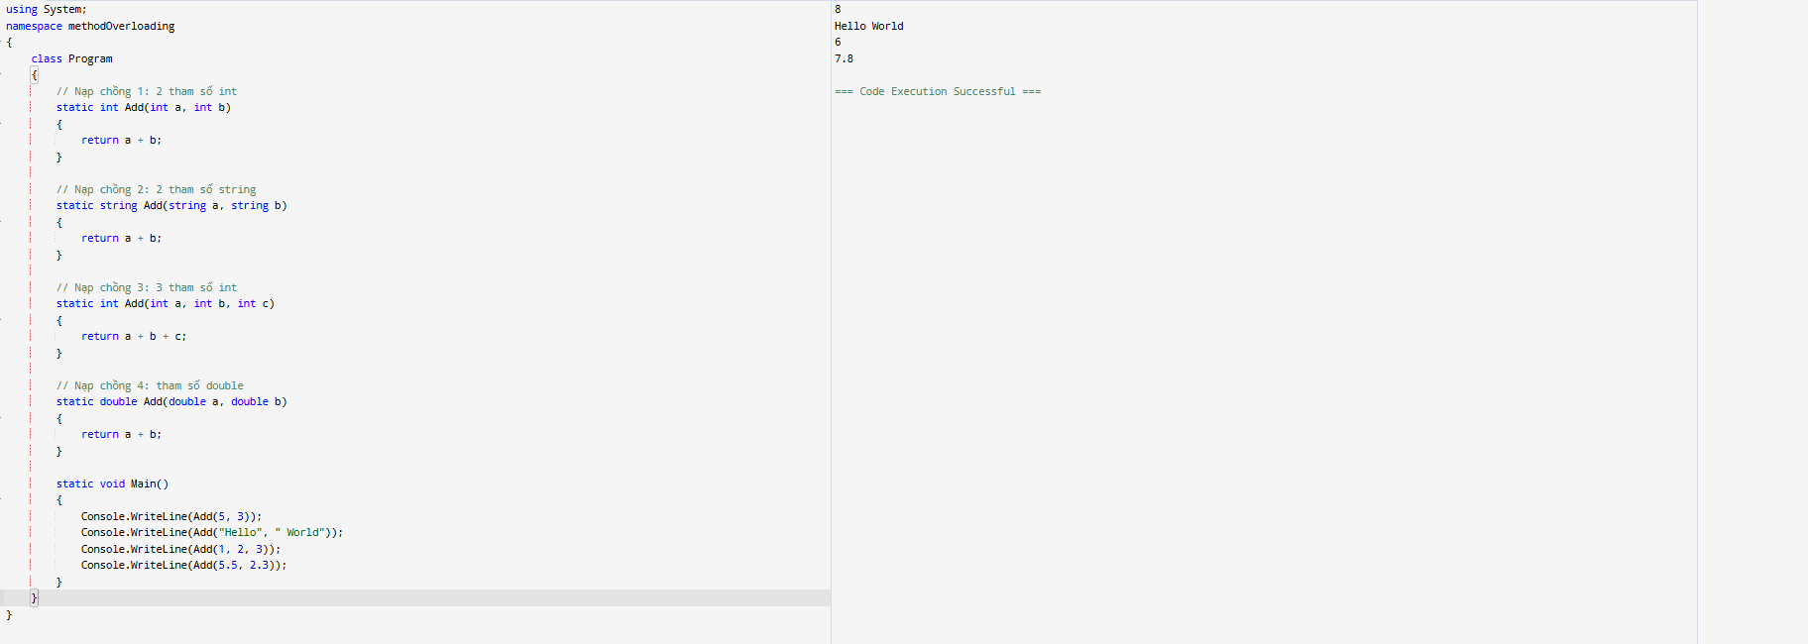
Sử dụng cùng chung tên phương thức , nhưng tham số truyền vào phải khác
4.5 Đệ quy , tính giai thừa
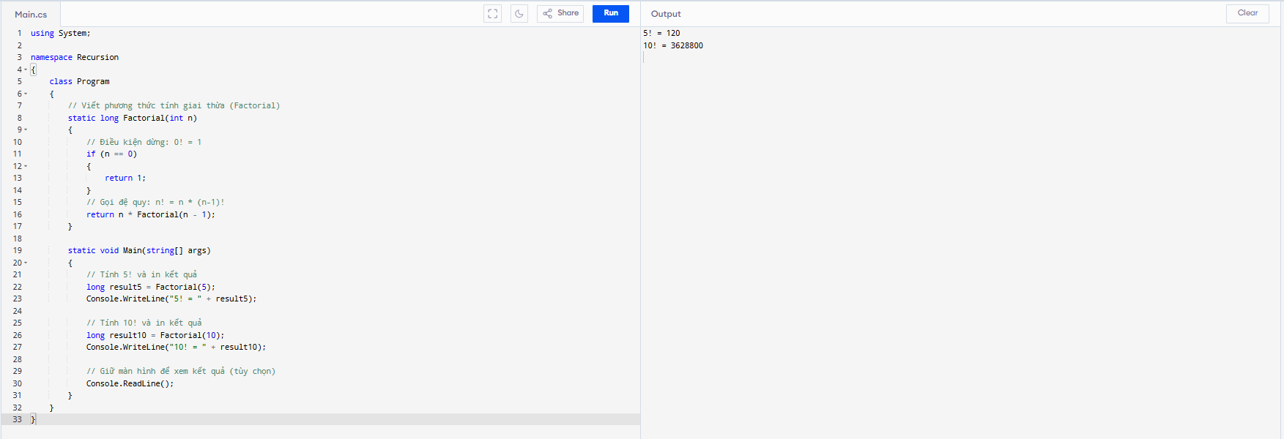
Câu hỏi phản biện
Tại sao nạp chồng phương thức?
Tại vì khi nạp chồng phương thức , code sẽ có tính nhất quán và dễ nhớ , giúp lập trình viên dễ nhớ các phương thức hơn
Code sạch , gọn gàng hơn
Ưu , nhược điểm của đệ quy
Code ngắn gọn , xử lí nhanh các bài toán cây , đồ thị
Khi xử lí các bài toán cây , đồ thị , các bài toán phức tạp hãy dùng đệ quy
Khi nào nên dùng vòng lặp ?
Khi tính toán các bài toán đơn giản ( tính tổng , duyệt mảng)
Dùng vòng lặp sẽ được tối ưu hiệu suất tối đa
Và dữ liệu đầu vào cực lớn , dùng đệ quy có thể tràn bộ nhớ
Phương thức nên ngắn hay dài , tại sao ?
Trong lập trình hiện đại , phương thức nên ngắn gọn dễ nhớ
Tại vì phương thức ngắn gọn , sẽ dễ bảo trì , tái sử dụng , kiểm thử , dễ hiểu
5. Lập trình hướng đối tượng
Câu hỏi kiến thức
Sự Khác biệt giữa lớp(class) và đối tượng(object)
Lớp là các mảng chứa đối tượng , thể hiện củ thể hóa lớp
Đối tượng là tập hợp phương thức và thuộc tính
Constructor là 1 phương thức dùng để khởi tạo đối tượng
Private là phương thức class dạng riêng tư , có tính đóng gói
Public là phương thức class dạng mở , nó có thể truy cập từ bất kì đâu
Protected là phương thức bảo vệ , được dùng khi viết class con , và muốn class con , kế thừa class cha
Kế thừa (exented)
Cho phép các class con , kế thừa thuộc tính của class cha , và phát triển thêm các thuộc tính khác
5.1 Tạo lớp student cơ bản
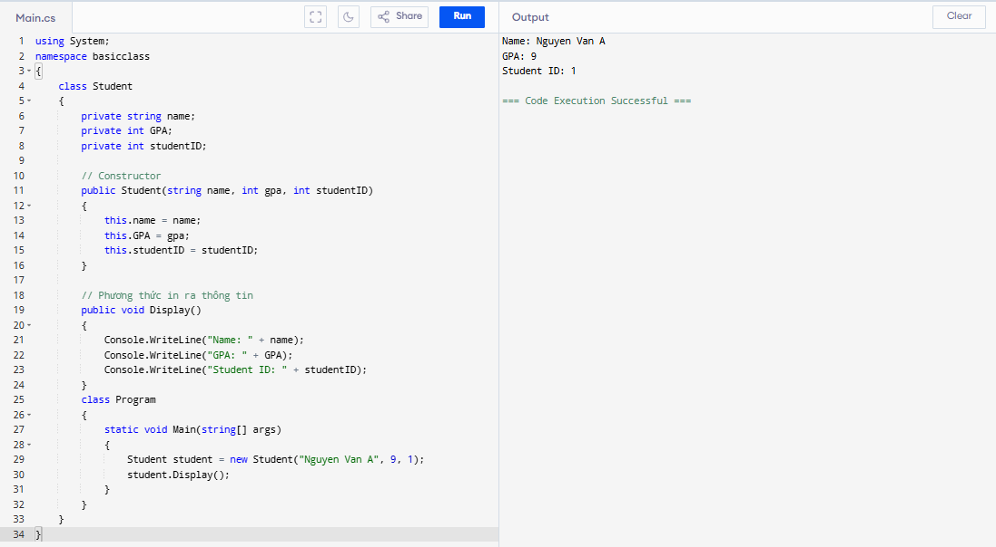
5.2 CONSTRUCTOR - KHỞI TẠO DỮ LIỆU
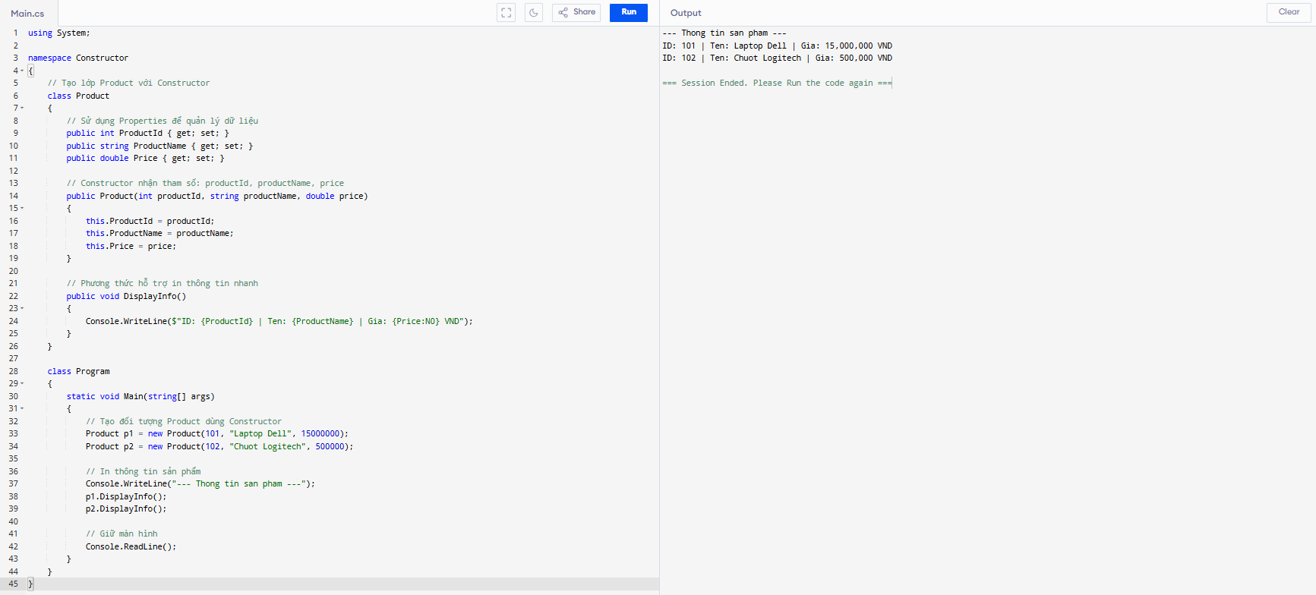
5.3 ENCAPSULATION - CHE GIẤU DỮ LIỆU
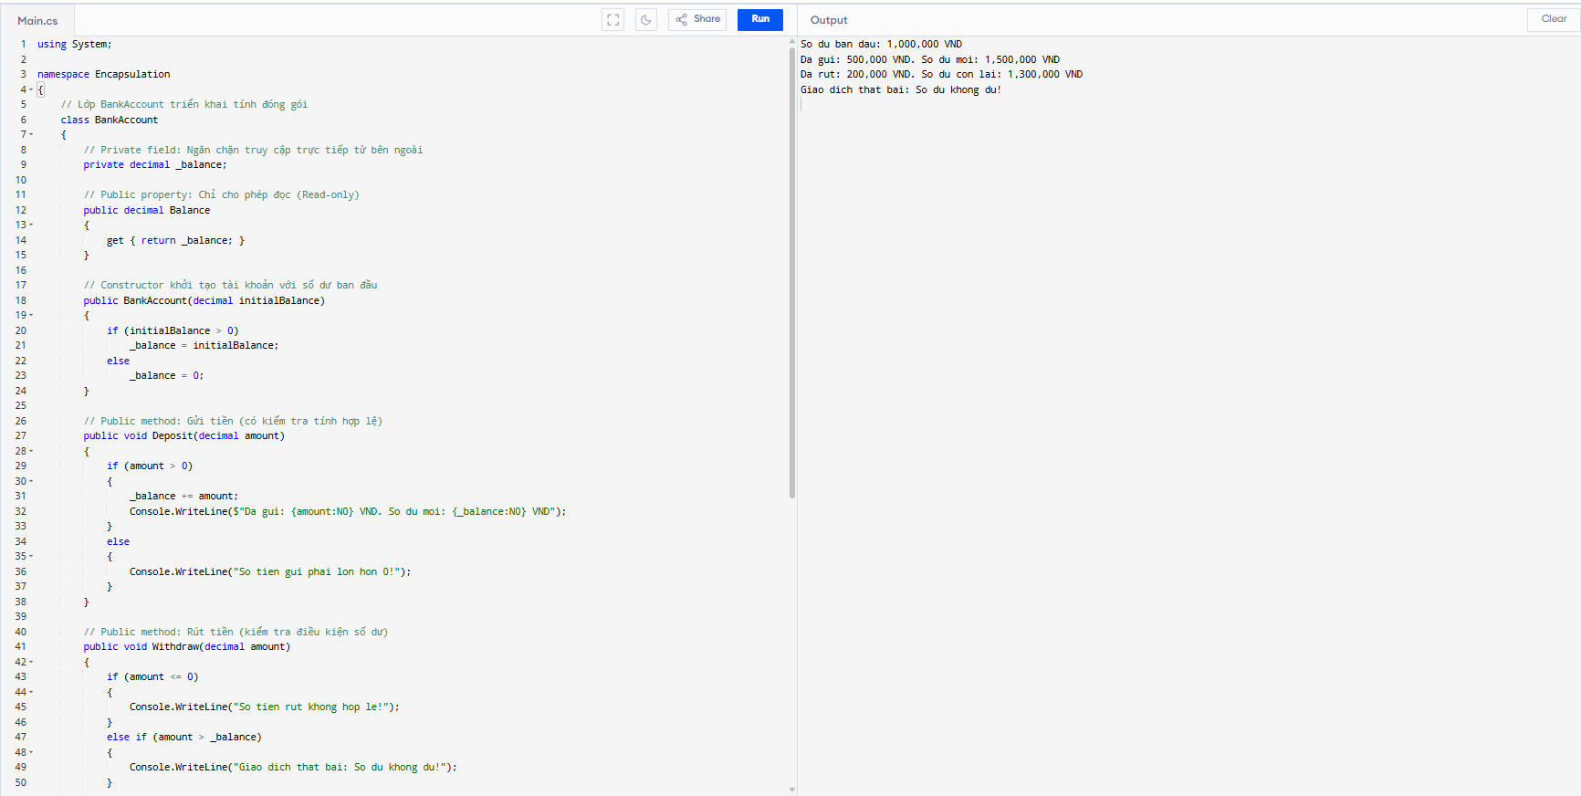
5.4 KẾ THỪA - ANIMAL & DOG
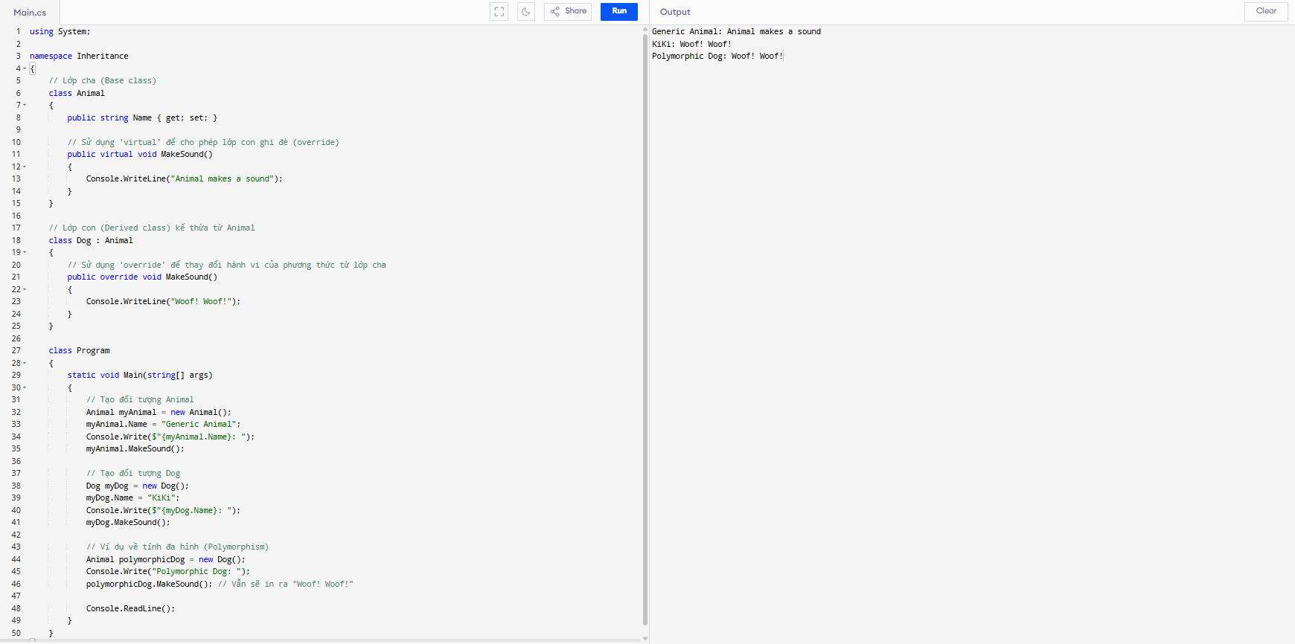
6.1 Tạo lớp student
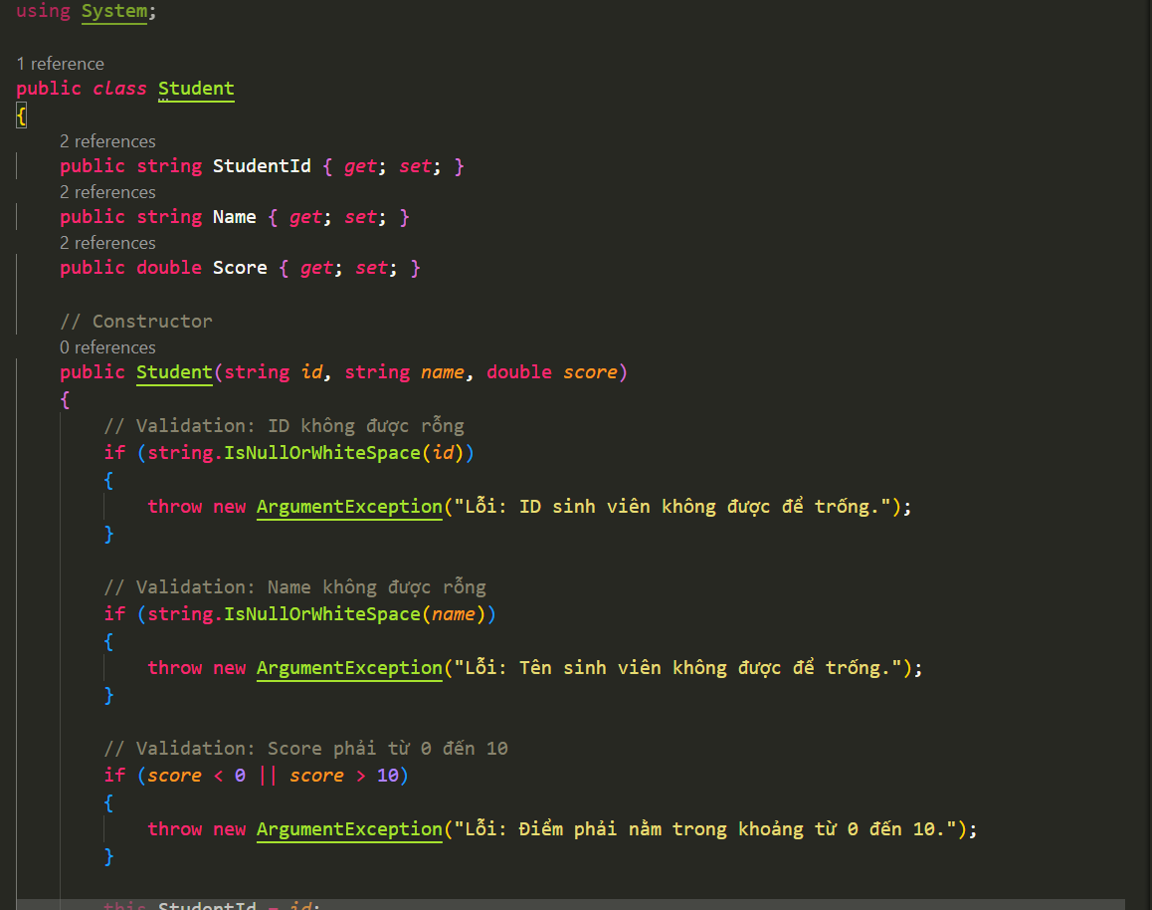
6.2 tạo lớp student manage
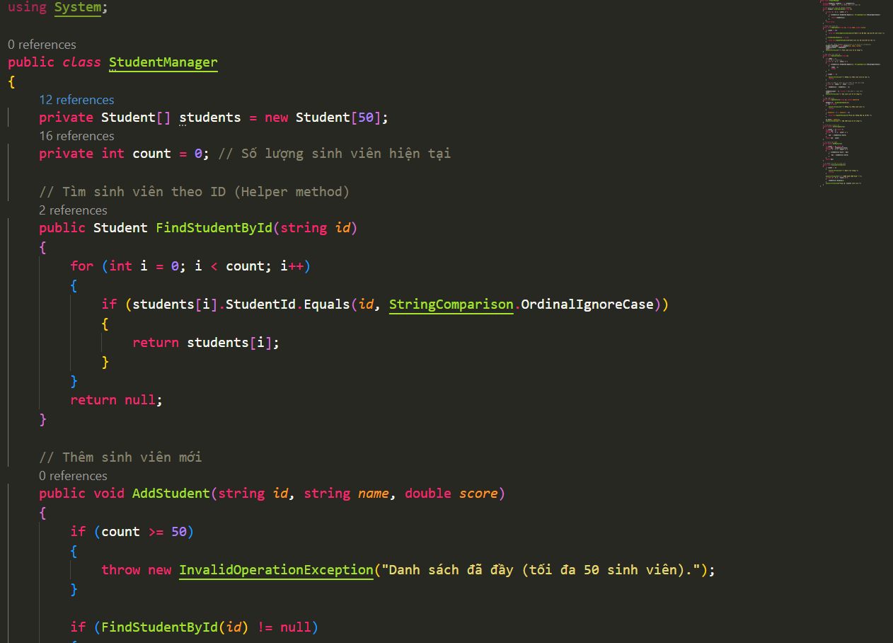
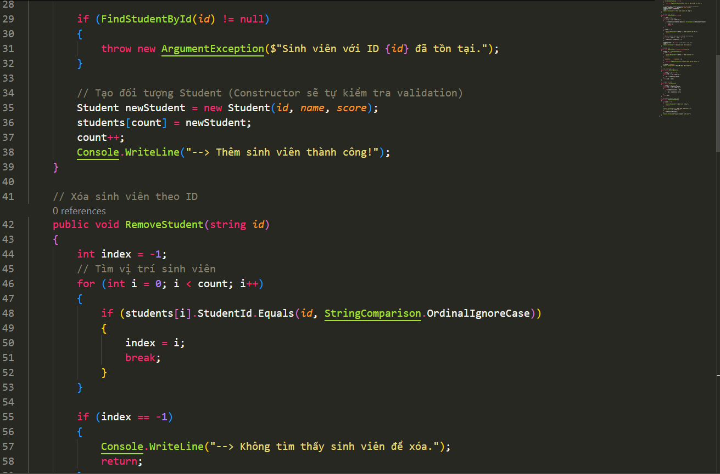
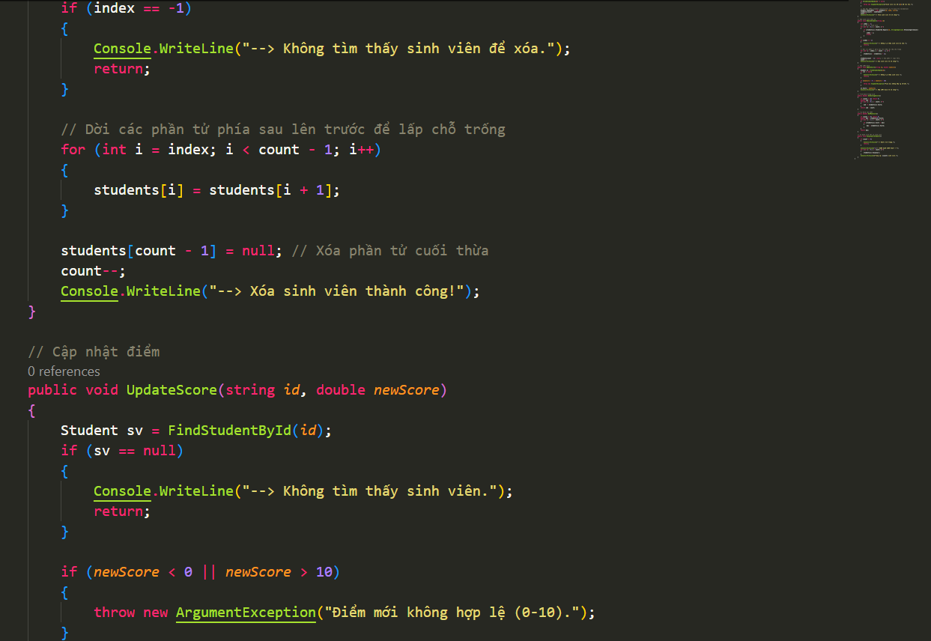
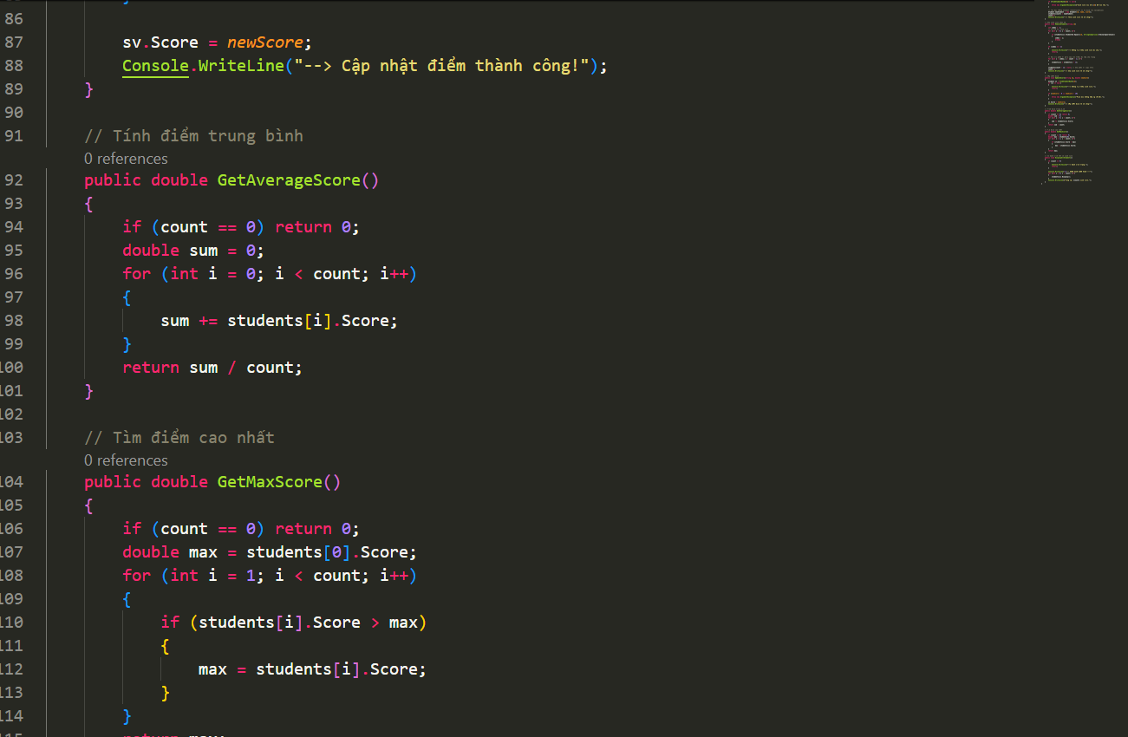
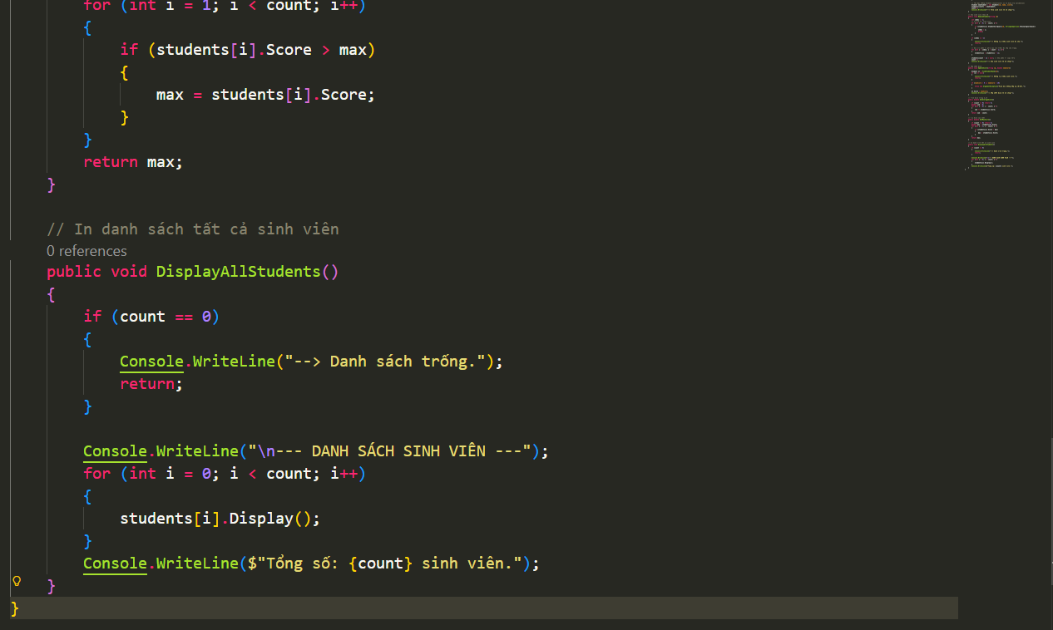

6.3 MENU CHÍNH - MAIN PROGRAM
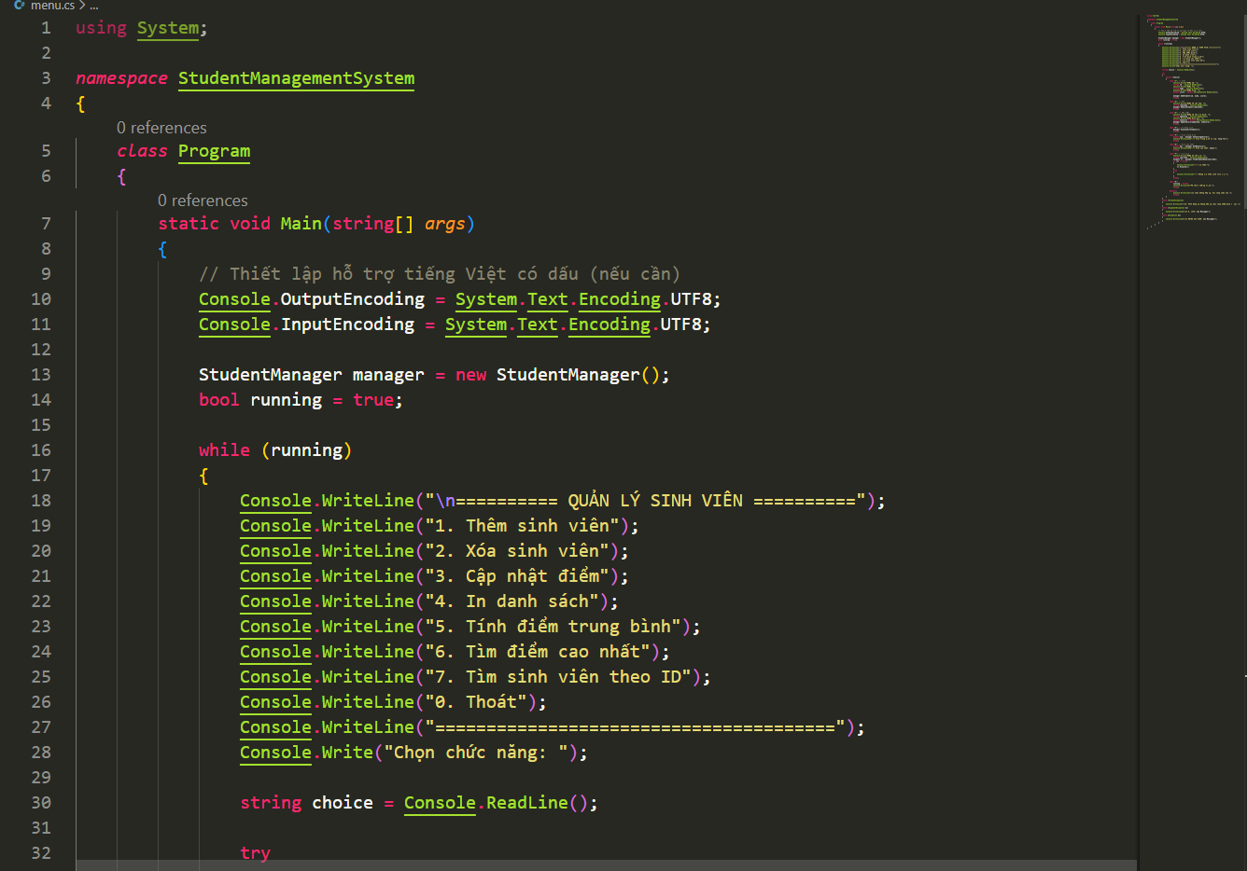
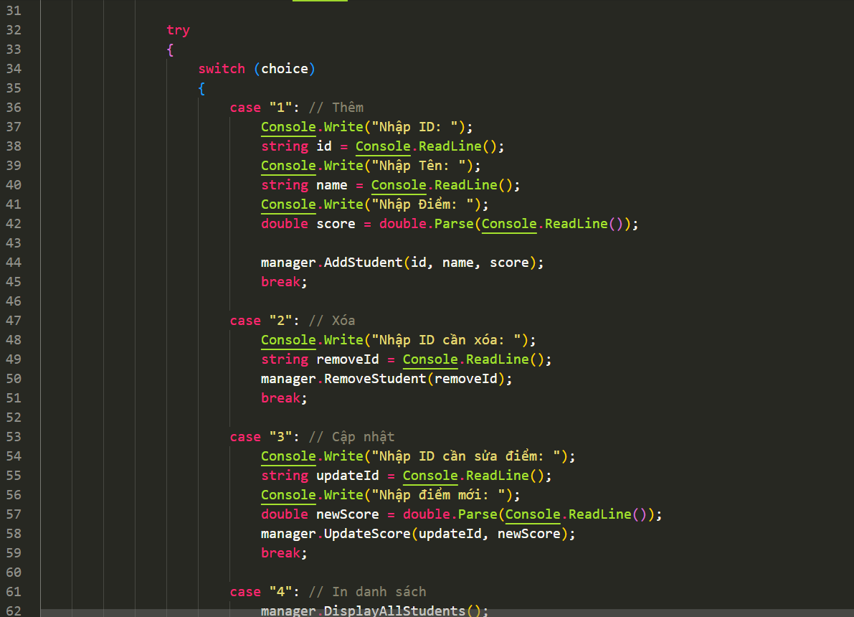

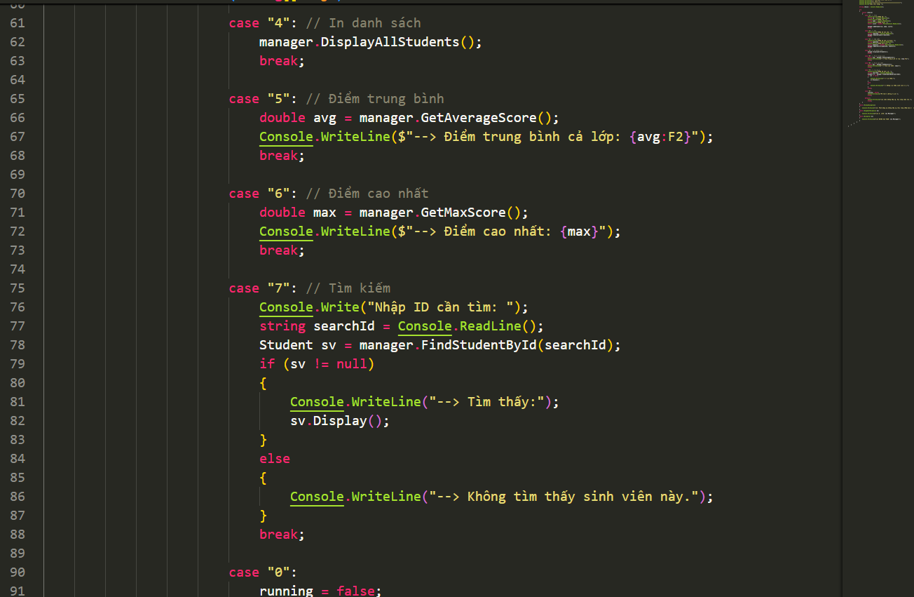
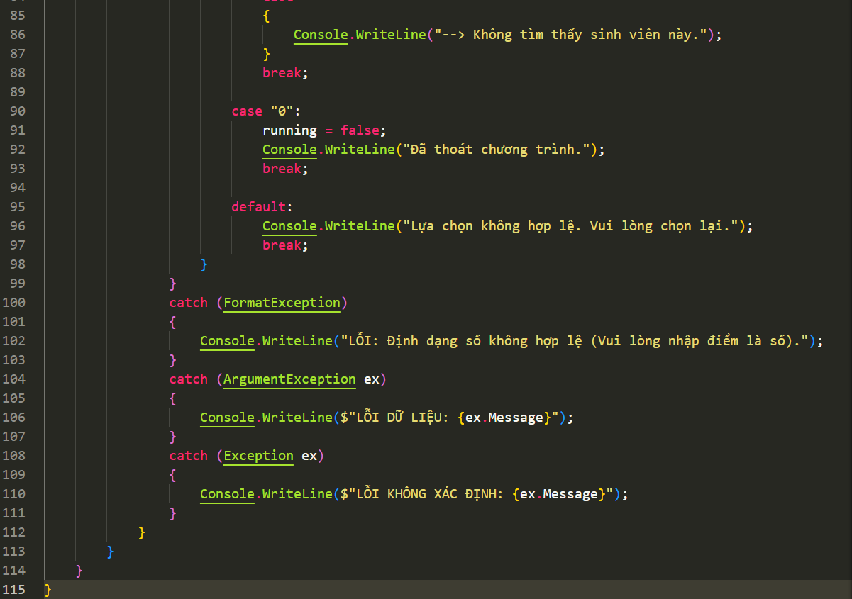
Tổng toàn bài , dự án hệ thống quản lí sinh viên
Hệ thống đã đầy đủ các chức năng
1. Danh sách sinh viên (tối đa 50)

2. Thêm sinh viên mới (có validation)
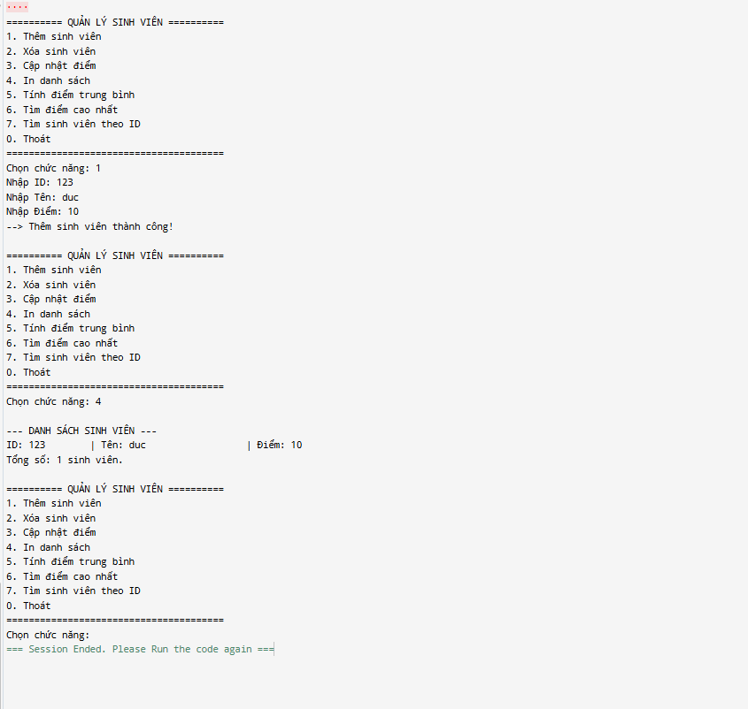
3. Xóa sinh viên theo ID
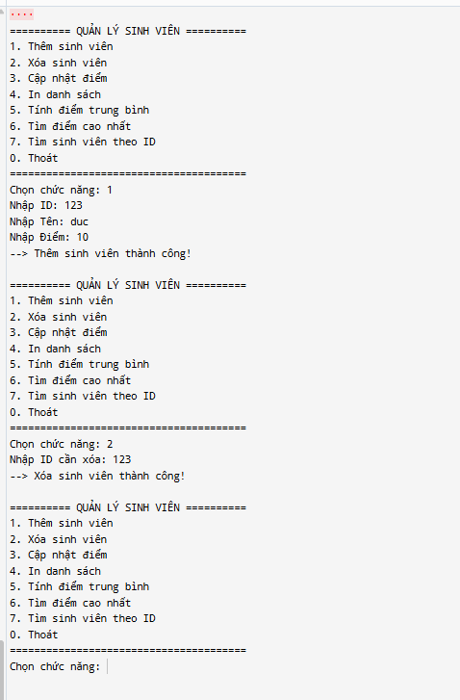
4. Cập nhật điểm cho sinh viên
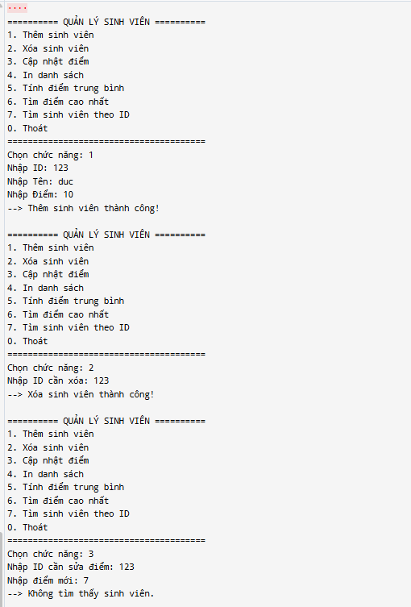
5. Tính điểm trung bình
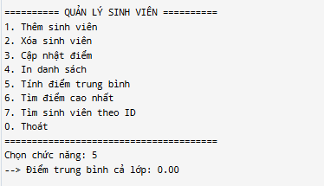
6. Tìm điểm cao nhất / thấp nhất
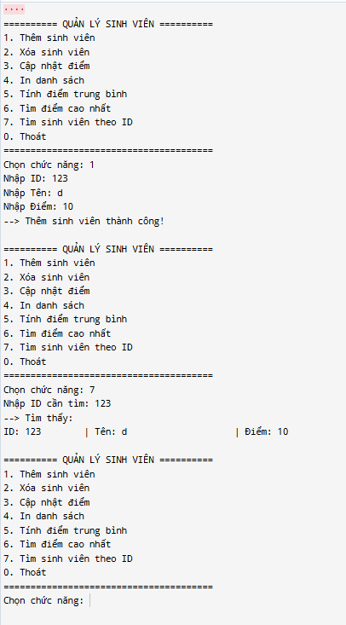
7. Tìm sinh viên theo ID
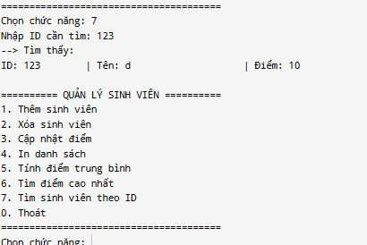
Full code hệ thống quản lí sinh viên

